
Tema
SISTEMA BANCARIO EUREKABANK
Autores
ACALO CRUZ CRISTIAN JOSE
GONZAGA PEÑAFIEL JAVIER CRISTOBAL
OBANDO CARLOSAMA JEFFERSON LEONARDO
Tutor
Ing. Eduardo Mauricio Campaña Ortega
MIS.MDU.CCNA.CCIA.
PhD. (c) Ingeniería de Software PhD. (c) Seguridad Información

Fecha
11/12/2025

ÍNDICE DE CONTENIDOS
1. INTRODUCCIÓN 3
1.1. Contexto del Problema 3
2. OBJETIVOS 4
2.1. Objetivo General 4
2.2. Objetivos Específicos 4
3. ALCANCE DEL PROYECTO 5
3.1. Funcionalidades Implementadas 5
3.2. Tecnologías y Plataformas 5
4. ARQUITECTURA DEL SISTEMA 6
4.1. Arquitectura General 6
Figura 1. Arquitectura de Software del Sistema Bancario EurekaBank 6
4.2. Arquitectura en Capas del Servidor 7
Figura 2. Arquitectura en Capas del Sistema EurekaBank 8
4.3. Tecnologías Utilizadas 9
Tabla 1. Tecnologías utilizadas en el proyecto 10
5. MODELO DE DATOS 11
5.1. Descripción General 11
5.2. Estructura de Tablas 11
Tabla 2. Estructura de la Base de Datos - Tablas Principales 12
5.3. Diagrama Entidad-Relación 12
Figura 3. Diagrama Entidad-Relación de la Base de Datos EurekaBank 12
6. SERVICIOS WEB SOAP 13
6.1. ServicioAutenticacion 13
6.2. ServicioTransaccion 13
6.3. ServicioReporte 13
7. CLIENTES MULTIPLATAFORMA 14
7.1. Cliente Consola 14
Funcionalidades principales 14
Capturas de pantalla 14
Figura 4. Cliente Consola - Pantalla de Login 14
Figura 5. Cliente Consola - Menú Principal 15
Figura 6. Cliente Consola - Realizar Depósito 15
Figura 7. Cliente Consola - Realizar Retiro 15
Figura 8. Cliente Consola – Realizar Transferencia 16
7.2. Cliente Escritorio 16
Características de la interfaz 16
Capturas de pantalla 16
Figura 9. Cliente Escritorio - Pantalla de Login 17
Figura 10. Cliente Escritorio - Menú Principal 17
Figura 11. Cliente Escritorio - Formulario de Depósito 18
Figura 12. Cliente Escritorio - Formulario de Retiro 18
Figura 13. Cliente Escritorio – Formulario de Transferencia 19
Figura 14. Cliente Escritorio - Consulta de Movimientos 19
7.3. Cliente Web 19
Ventajas del cliente web 19
Capturas de pantalla 20
Figura 15. Cliente Web - Página de Login 20
Figura 16. Cliente Web - Dashboard Principal 20
Figura 17. Cliente Web - Módulo de Transacciones con mensaje de depósito exitoso. 21
Figura 18. Cliente Web - Reporte de Movimientos 21
7.4. Cliente Móvil 21
Características móviles 21
Capturas de pantalla 22
Figura 19. Cliente Móvil - Pantalla de Login 22
Figura 20. Cliente Móvil - Menú Principal 23
Figura 21. Cliente Móvil - Realizar Depósito 23
Figura 22. Cliente Móvil - Realizar Retiro 24
Figura 23. Cliente Móvil - Realizar Transferencia con mensaje exitoso 24
Figura 24. Cliente Móvil - Consultar Movimientos 25
8. CONCLUSIONES 26
9. REFERENCIAS 27

1. INTRODUCCIÓN

1.1. Contexto del Problema
En el contexto actual de la banca digital, los sistemas bancarios requieren arquitecturas robustas, escalables y seguras que permitan gestionar eficientemente las operaciones financieras de los clientes. EurekaBank es una institución financiera que necesita modernizar su sistema de gestión de cuentas de ahorro, implementando una solución basada en servicios web que facilite la integración con múltiples plataformas y dispositivos.
El sistema actual presenta limitaciones en términos de escalabilidad, mantenibilidad e interoperabilidad. La necesidad de soportar múltiples canales de acceso (consola, escritorio, web y móvil) sin duplicar código de negocio hace imperativa la adopción de una arquitectura orientada a servicios (SOA) que centralice la lógica de negocio y permita su reutilización desde diferentes clientes.
Este proyecto aborda estos desafíos mediante la implementación de servicios web SOAP desarrollados en Java con Jakarta EE, utilizando una base de datos MySQL desplegada en la nube (Railway) y creando clientes multiplataforma desarrollados en .NET Framework que consumen estos servicios de manera estandarizada y segura.

2. OBJETIVOS

2.1. Objetivo General
Desarrollar un sistema bancario integral basado en servicios web SOAP para la gestión de cuentas de ahorro en EurekaBank, implementando una arquitectura orientada a servicios que permita la interoperabilidad entre diferentes plataformas y tecnologías, con base de datos MySQL en la nube y clientes multiplataforma desarrollados en .NET.

2.2. Objetivos Específicos
- Diseñar e implementar servicios web SOAP en Java utilizando Jakarta EE que encapsulen toda la lógica de negocio del sistema bancario, incluyendo autenticación de empleados, gestión de transacciones (depósitos, retiros y transferencias) y generación de reportes.
- Desarrollar una arquitectura en capas que separe claramente la lógica de presentación, la lógica de negocio y la capa de acceso a datos, aplicando patrones de diseño como DAO, DTO y Service Layer para garantizar mantenibilidad y escalabilidad.
- Implementar una base de datos MySQL robusta con 13 tablas relacionadas, desplegada en la plataforma cloud Railway, que garantice integridad referencial, transacciones ACID y alta disponibilidad.
- Crear cuatro tipos de clientes multiplataforma en .NET (Consola, Escritorio Windows Forms, Web ASP.NET y Móvil) que consuman los servicios SOAP de manera estandarizada, demostrando la interoperabilidad y reutilización de servicios.
- Implementar mecanismos de validación y seguridad que incluyan autenticación de usuarios, validación de saldos, aplicación automática de cargos bancarios (ITF, costos por movimiento y mantenimiento) y manejo apropiado de errores.

3. ALCANCE DEL PROYECTO

3.1. Funcionalidades Implementadas
El proyecto abarca el desarrollo de un sistema bancario completo basado en servicios web SOAP, con las siguientes funcionalidades implementadas:
Gestión de Autenticación:
- Login de empleados: Permite a los empleados bancarios autenticarse mediante usuario y contraseña, validando las credenciales contra la base de datos y retornando los datos del empleado autenticado.
- Registro de empleados: Funcionalidad para dar de alta nuevos empleados en el sistema con validación de datos únicos.
- Cambio de contraseña: Permite a los empleados actualizar su contraseña de forma segura.
Gestión de Transacciones:
- Realizar Depósito: Incrementa el saldo de una cuenta de ahorro sin aplicar cargos adicionales. Valida que la cuenta exista y esté activa, actualiza el saldo y registra el movimiento en el historial.
- Realizar Retiro: Disminuye el saldo de una cuenta aplicando validaciones de saldo suficiente. Aplica automáticamente el ITF (Impuesto a las Transacciones Financieras del 0.005%) y el costo por movimiento configurado para la cuenta.
- Realizar Transferencia: Traslada fondos entre dos cuentas de ahorro de forma atómica. Valida ambas cuentas, verifica saldo suficiente en origen, realiza el retiro con cargos correspondientes y ejecuta el depósito en la cuenta destino. La operación garantiza atomicidad mediante transacciones de base de datos.
Gestión de Reportes:
- Consultar Movimientos: Permite visualizar todos los movimientos históricos de una cuenta específica con información detallada incluyendo fecha, tipo de movimiento, importe, cargos aplicados y saldo resultante.
- Consultar Movimientos por Rango de Fechas: Filtra los movimientos de una cuenta dentro de un período específico, facilitando auditorías y análisis de movimientos.

3.2. Tecnologías y Plataformas
El sistema está construido sobre las siguientes tecnologías:
- Backend: Servicios web SOAP desarrollados en Java con Jakarta EE, desplegados en servidor Apache Tomcat.
- Base de Datos: MySQL 8.0 desplegada en Railway (plataforma cloud), garantizando alta disponibilidad, respaldos automáticos y escalabilidad.
- Clientes: Cuatro aplicaciones desarrolladas en .NET Framework/.NET 6+:
- Cliente Consola (aplicación de línea de comandos)
- Cliente Escritorio (Windows Forms)
- Cliente Web (ASP.NET)
- Cliente Móvil (Xamarin/MAUI para Android e iOS)

4. ARQUITECTURA DEL SISTEMA

4.1. Arquitectura General
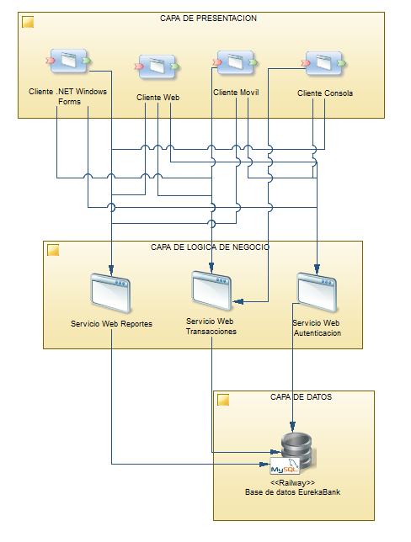

Figura 1. Arquitectura de Software del Sistema Bancario EurekaBank
El sistema EurekaBank está diseñado siguiendo el paradigma de Arquitectura Orientada a Servicios (SOA), que se enfoca en la creación de componentes de software modulares, reutilizables y desacoplados. La arquitectura se organiza en tres capas lógicas principales:
Capa de Presentación (Usuarios):
Compuesta por las aplicaciones cliente (Consola, Escritorio, Web, Móvil) que actúan como consumidores de los servicios de negocio. Esta capa es responsable de la interacción con el usuario final y de invocar los servicios web SOAP para ejecutar las operaciones bancarias. Los clientes son independientes de la tecnología del servidor gracias al uso del protocolo SOAP estándar.
Capa de Servicios (Lógica de Negocio):
Es el corazón de la arquitectura. Contiene tres servicios web SOAP principales desarrollados en Java:
- ServicioAutenticacion: Gestiona el login de empleados, registro de nuevos usuarios y cambio de contraseñas.
- ServicioTransaccion: Procesa depósitos, retiros y transferencias, aplicando reglas de negocio y validaciones.
- ServicioReporte: Genera reportes de movimientos y consultas históricas de cuentas.
Cada servicio se despliega de forma independiente y se comunica a través de contratos estandarizados (WSDL), garantizando interoperabilidad y facilitando el mantenimiento.
Capa de Datos (Base de Datos):
Base de datos MySQL 8.0 desplegada en Railway (plataforma cloud) que almacena toda la información del sistema bancario. Incluye 13 tablas relacionadas que gestionan información de clientes, empleados, cuentas, sucursales, movimientos y tipos de movimiento. La base de datos implementa integridad referencial mediante claves foráneas, triggers para auditoría y stored procedures para operaciones complejas.

4.2. Arquitectura en Capas del Servidor
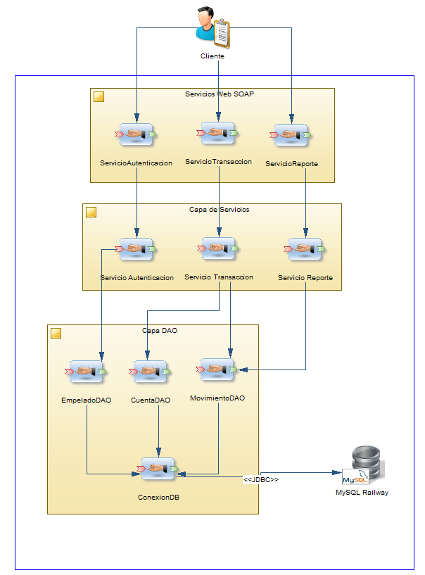

Figura 2. Arquitectura en Capas del Sistema EurekaBank
El servidor SOAP implementa una arquitectura en capas que separa las responsabilidades del sistema:
Capa de Servicios Web (WebServices):
Expone las operaciones del sistema mediante tres servicios SOAP. Cada servicio define un contrato WSDL que especifica las operaciones disponibles, los parámetros de entrada y las estructuras de respuesta. Esta capa es responsable de la serialización/deserialización de objetos Java a XML y viceversa.
Capa de Lógica de Negocio (Services):
Implementa las reglas de negocio del sistema bancario. Incluye clases como AutenticacionService, TransaccionService y ReporteService que encapsulan la lógica compleja: validación de credenciales, cálculo de cargos bancarios (ITF, costo por movimiento), verificación de saldos, y coordinación de transacciones atómicas. Esta capa es independiente de la tecnología de presentación.
Capa de Acceso a Datos (DAO):
Abstrae todo el acceso a la base de datos mediante el patrón DAO (Data Access Object). Incluye clases como EmpleadoDAO, CuentaDAO, MovimientoDAO y ClienteDAO que encapsulan las operaciones CRUD sobre cada entidad. Esta separación facilita el cambio de proveedor de base de datos y permite realizar pruebas unitarias con DAOs simulados.
Objetos de Transferencia (DTO):
Clases especializadas para transferir datos entre capas: RespuestaDTO, TransaccionDTO, TransferenciaDTO, MovimientoDetalleDTO y DepositoResultDTO. Estos objetos son serializables y están optimizados para transmisión por SOAP, reduciendo el acoplamiento entre capas.

4.3. Tecnologías Utilizadas
Categoría | Tecnología | Uso
Lenguaje Backend | Java 17 + Jakarta EE | Desarrollo de servicios web SOAP y lógica de negocio
Lenguaje Clientes | .NET Framework 4.8+ / .NET 6+ | Desarrollo de aplicaciones cliente multiplataforma
Servicios Web | SOAP (XML) | Protocolo de comunicación entre clientes y servidor
Base de Datos | MySQL 8.0 | Almacenamiento y persistencia de datos del sistema bancario
Plataforma Cloud | Railway | Hosting de base de datos con alta disponibilidad
Servidor de Aplicaciones | Apache Tomcat 10 | Contenedor para desplegar servicios web SOAP
IDE Backend | Eclipse / IntelliJ IDEA | Desarrollo y depuración de servicios Java
IDE Clientes | Visual Studio 2022 | Desarrollo de aplicaciones cliente .NET

Tabla 1. Tecnologías utilizadas en el proyecto

5. MODELO DE DATOS

5.1. Descripción General
La base de datos eurekabank está diseñada para soportar todas las operaciones bancarias del sistema. El esquema incluye 13 tablas relacionadas que gestionan información de clientes, empleados, sucursales, cuentas de ahorro, movimientos y tipos de transacciones. La estructura implementa integridad referencial mediante claves foráneas y utiliza triggers para auditoría automática.
Las entidades principales del modelo son:
- Cliente: Almacena información personal y demográfica de los clientes del banco (código, nombres, apellidos, DNI, ciudad, dirección, teléfonos, email, estado civil).
- Empleado: Contiene los datos de los empleados bancarios que operan el sistema (código, nombres, apellidos, ciudad, dirección, usuario, clave).
- Sucursal: Registra las oficinas bancarias (código, nombre, ciudad, dirección, contador de cuentas).
- Cuenta: Entidad principal que representa las cuentas de ahorro. Incluye código, tipo de moneda, saldo actual, clave de seguridad, costos de movimiento y mantenimiento, fecha de apertura y estado.
- Movimiento: Registra todas las transacciones realizadas sobre las cuentas. Almacena número de movimiento, tipo, importe, cuenta de referencia, empleado responsable, fecha y hora.
- TipoMovimiento: Catálogo de tipos de transacciones (depósito, retiro, cargo por ITF, cargo por movimiento, cargo por mantenimiento) con su acción correspondiente (INGRESO/SALIDA).
- Asignado: Relaciona empleados con sucursales, registrando las asignaciones laborales y su período de vigencia.

5.2. Estructura de Tablas
Tabla | Descripción
tipomovimiento | Catálogo de tipos de transacciones (depósito, retiro, ITF, cargos)
sucursal | Información de oficinas bancarias
empleado | Datos de empleados bancarios con credenciales de acceso
asignado | Relación entre empleados y sucursales
cliente | Información personal de clientes del banco
cuenta | Cuentas de ahorro con saldos y configuración de costos
movimiento | Registro histórico de todas las transacciones

Tabla 2. Estructura de la Base de Datos - Tablas Principales

5.3. Diagrama Entidad-Relación
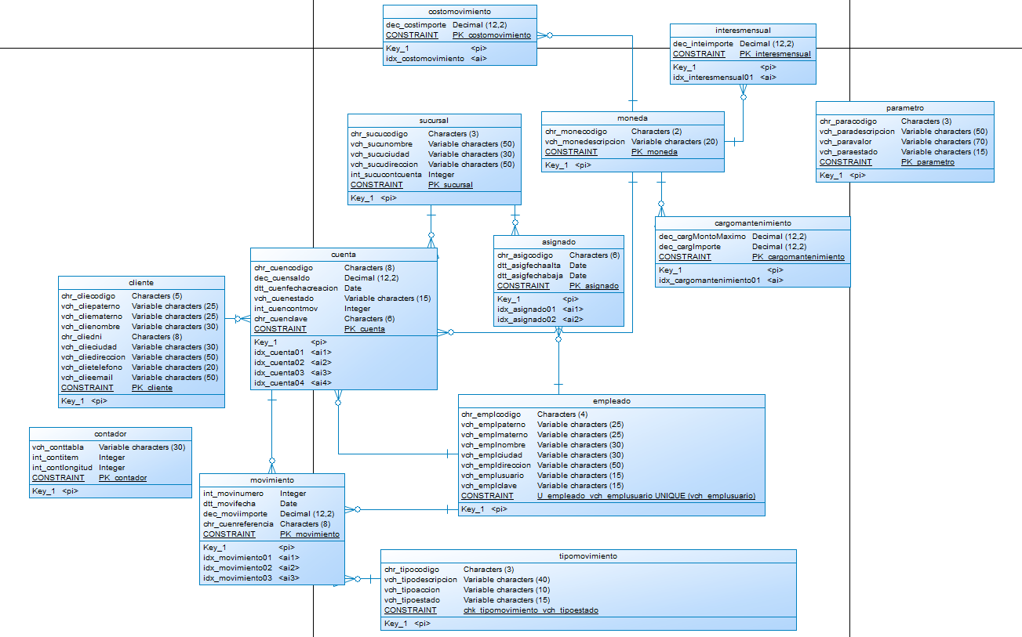

Figura 3. Diagrama Entidad-Relación de la Base de Datos EurekaBank
El diagrama muestra las relaciones clave entre las entidades:
- Un Cliente puede tener varias Cuentas (relación 1:N).
- Una Cuenta pertenece a una Sucursal (relación N:1).
- Una Cuenta puede tener muchos Movimientos (relación 1:N).
- Cada Movimiento está asociado a un TipoMovimiento (relación N:1).
- Los Empleados están asignados a Sucursales mediante la tabla Asignado (relación N:M).

6. SERVICIOS WEB SOAP

6.1. ServicioAutenticacion
Namespace: ec.edu.monster.ws.ServicioAutenticacion
Descripción: Servicio responsable de la autenticación y gestión de empleados del sistema bancario.
Operaciones expuestas:
- login(usuario, clave): Autentica un empleado validando sus credenciales contra la base de datos. Retorna un objeto LoginResult con los datos del empleado si las credenciales son válidas.
- registrarEmpleado(empleado): Registra un nuevo empleado en el sistema, validando que el usuario sea único.
- cambiarClave(codigo, claveActual, claveNueva): Permite a un empleado actualizar su contraseña, validando previamente la clave actual.

6.2. ServicioTransaccion
Namespace: ec.edu.monster.ws.ServicioTransaccion
Descripción: Servicio que procesa todas las transacciones bancarias: depósitos, retiros y transferencias.
Operaciones expuestas:
- realizarDeposito(datos): Incrementa el saldo de una cuenta sin aplicar cargos. Valida que la cuenta exista y esté activa. Retorna un objeto DepositoResult con los saldos anterior y actual.
- realizarRetiro(datos): Decrementa el saldo de una cuenta, aplicando el ITF (0.005%) y el costo por movimiento configurado. Valida saldo suficiente y clave de cuenta. Retorna un objeto RetiroResult con desglose de cargos.
- realizarTransferencia(datos): Transfiere fondos entre dos cuentas de forma atómica. Valida ambas cuentas, verifica saldo suficiente, ejecuta el retiro con cargos en cuenta origen y el depósito en cuenta destino. La transacción garantiza atomicidad mediante control transaccional de base de datos.

6.3. ServicioReporte
Namespace: ec.edu.monster.ws.ServicioReporte
Descripción: Servicio de consulta que genera reportes de movimientos y estados de cuenta.
Operaciones expuestas:
- obtenerMovimientos(codigoCuenta): Retorna todos los movimientos históricos de una cuenta ordenados por fecha descendente. Cada movimiento incluye número, tipo, descripción, acción, importe, referencia, empleado, fecha y hora.
- obtenerMovimientosPorRango(codigoCuenta, fechaInicio, fechaFin): Filtra los movimientos de una cuenta dentro de un rango de fechas específico, facilitando auditorías y análisis de períodos.

7. CLIENTES MULTIPLATAFORMA

7.1. Cliente Consola
Aplicación de línea de comandos desarrollada en .NET que consume los servicios SOAP del sistema bancario. Implementa una interfaz de texto con menús interactivos que permite a los empleados bancarios realizar todas las operaciones del sistema.

Funcionalidades principales
- Autenticación de empleados mediante usuario y contraseña
- Procesamiento de depósitos con validación de cuenta y confirmación
- Ejecución de retiros con validación de saldo y clave
- Realización de transferencias entre cuentas
- Consulta de movimientos históricos y por rango de fechas

Capturas de pantalla
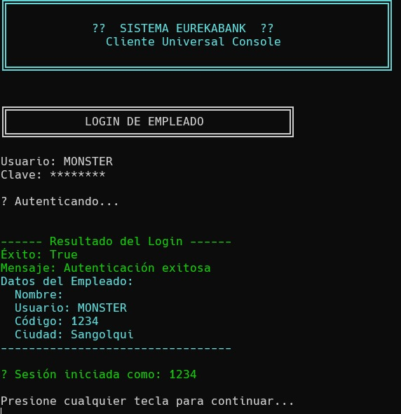

Figura 4. Cliente Consola - Pantalla de Login
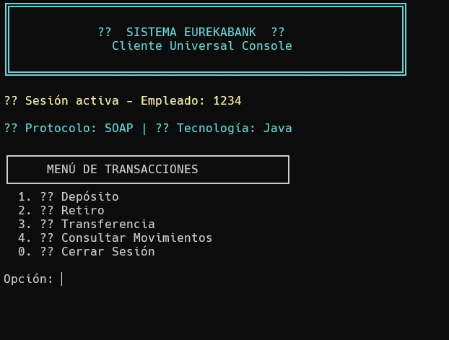

Figura 5. Cliente Consola - Menú Principal
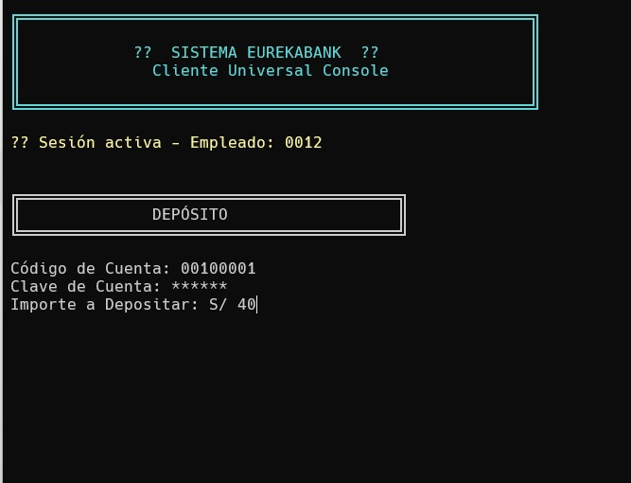

Figura 6. Cliente Consola - Realizar Depósito
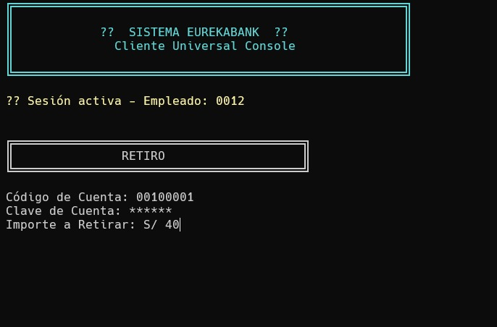

Figura 7. Cliente Consola - Realizar Retiro
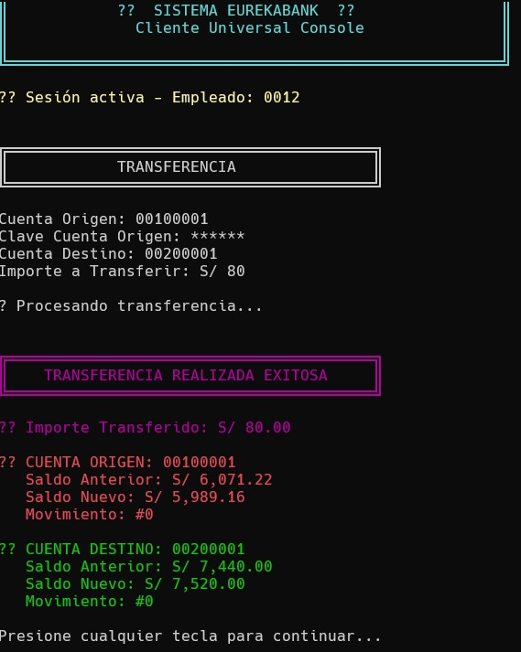

Figura 8. Cliente Consola – Realizar Transferencia

7.2. Cliente Escritorio
Aplicación de escritorio Windows desarrollada con Windows Forms en .NET. Proporciona una interfaz gráfica intuitiva para que los empleados bancarios gestionen las operaciones diarias del banco con mayor comodidad y productividad.

Características de la interfaz
- Ventana de login con validación de credenciales
- Menú principal con acceso rápido a todas las funcionalidades
- Formularios de transacciones con validación en tiempo real
- Grillas de datos para visualización de movimientos
- Mensajes de confirmación y manejo de errores user-friendly

Capturas de pantalla
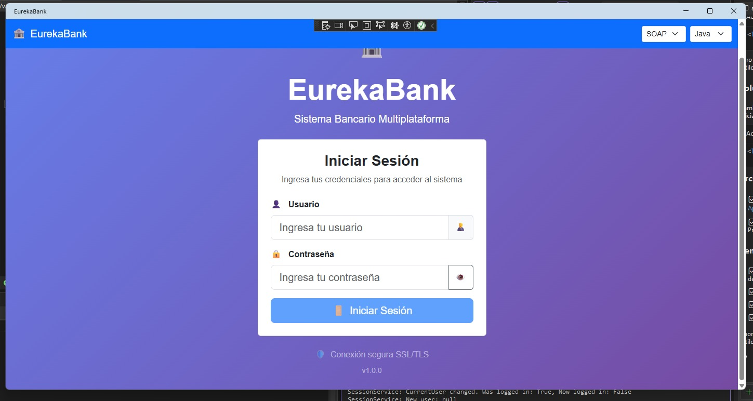

Figura 9. Cliente Escritorio - Pantalla de Login
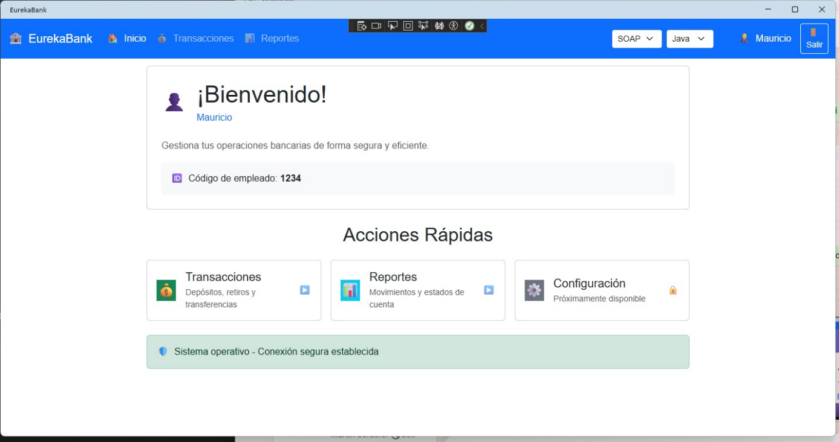

Figura 10. Cliente Escritorio - Menú Principal
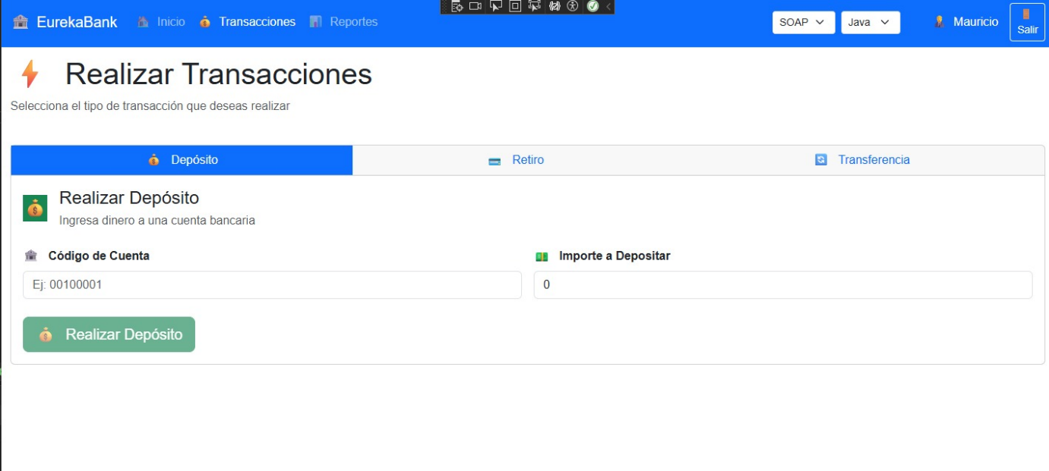

Figura 11. Cliente Escritorio - Formulario de Depósito
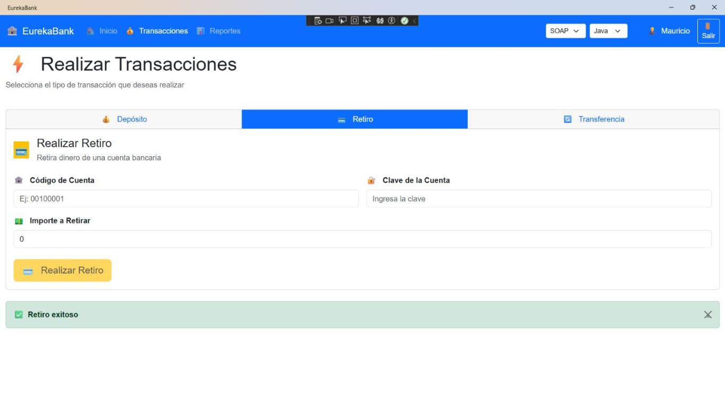

Figura 12. Cliente Escritorio - Formulario de Retiro
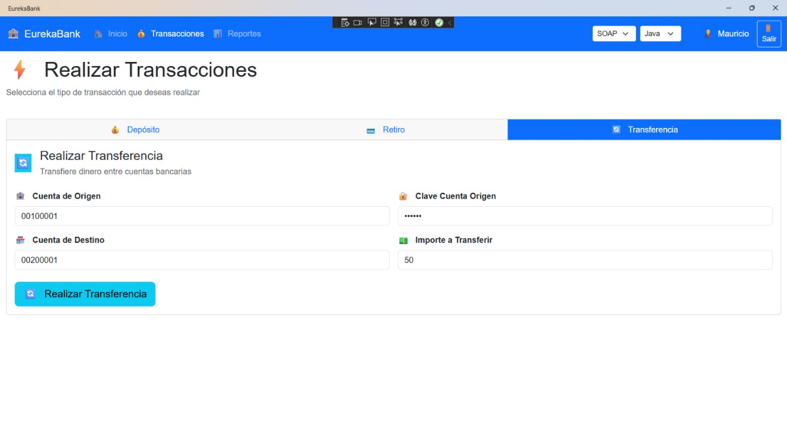

Figura 13. Cliente Escritorio – Formulario de Transferencia
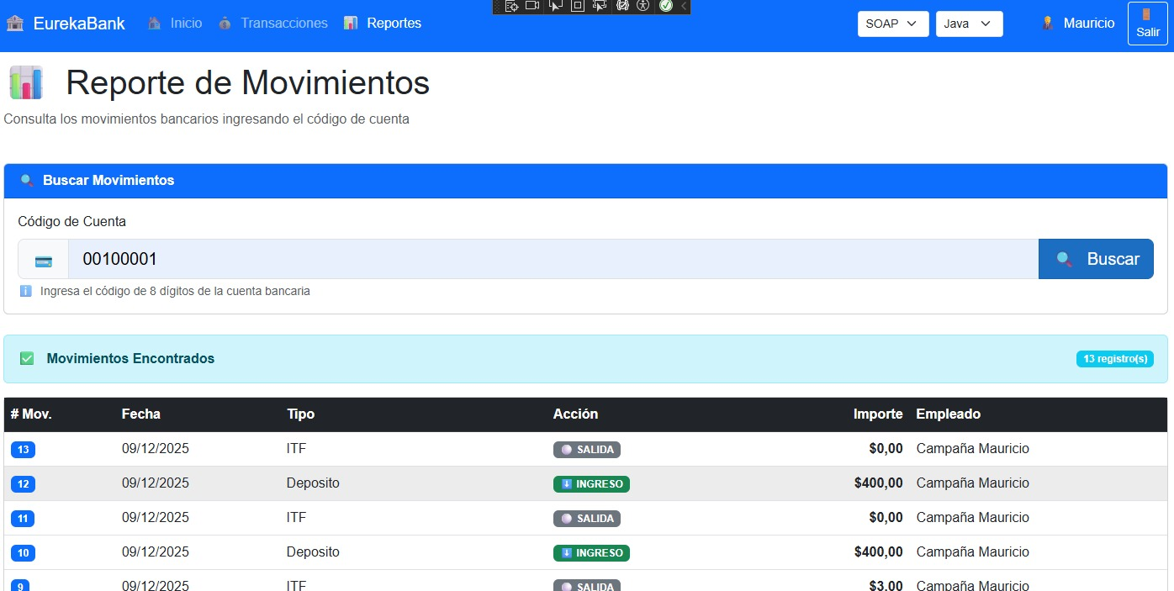

Figura 14. Cliente Escritorio - Consulta de Movimientos

7.3. Cliente Web
Aplicación web desarrollada con ASP.NET que permite acceder al sistema bancario desde cualquier navegador web. Implementa una interfaz responsive que se adapta a diferentes tamaños de pantalla.

Ventajas del cliente web
- Acceso desde cualquier dispositivo con navegador web
- No requiere instalación en equipos cliente
- Actualizaciones centralizadas en el servidor
- Interfaz moderna

Capturas de pantalla


Figura 15. Cliente Web - Página de Login


Figura 16. Cliente Web - Dashboard Principal
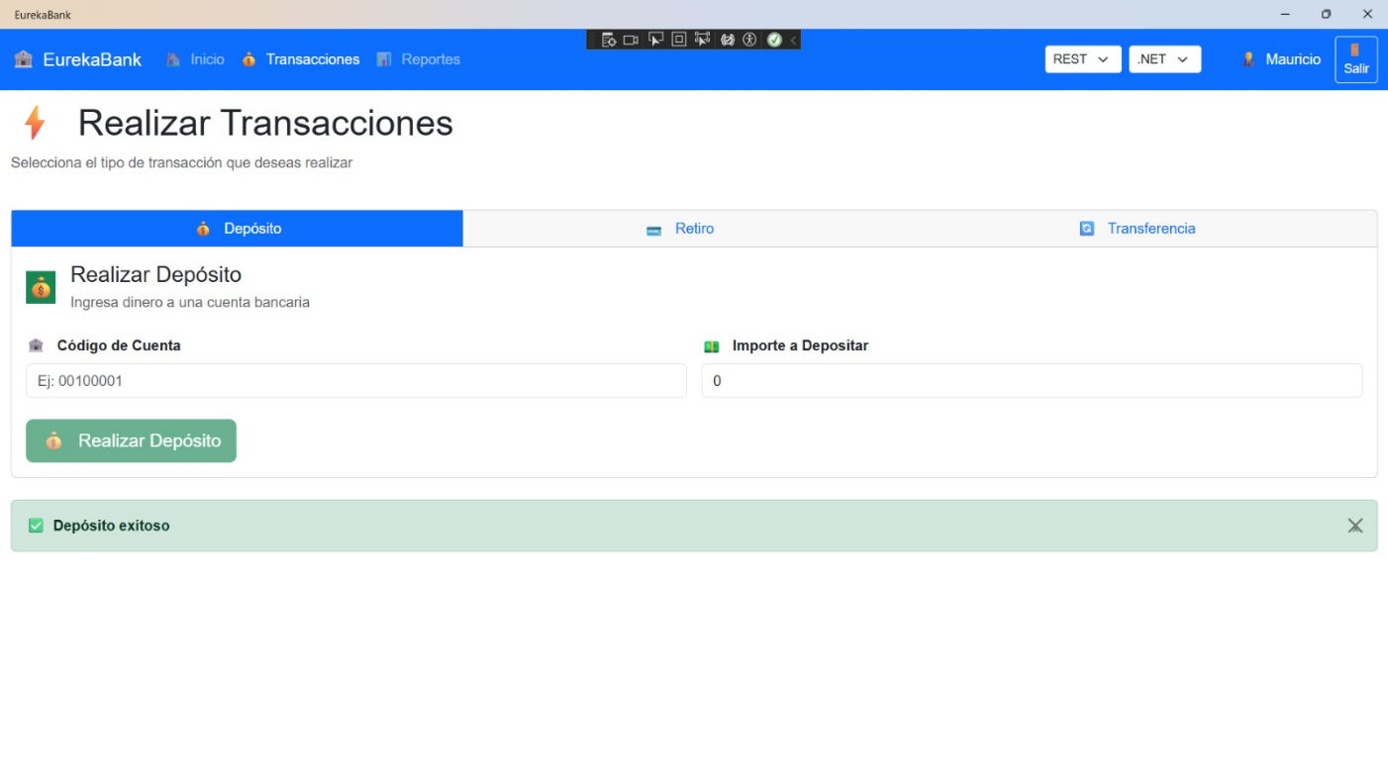

Figura 17. Cliente Web - Módulo de Transacciones con mensaje de depósito exitoso.
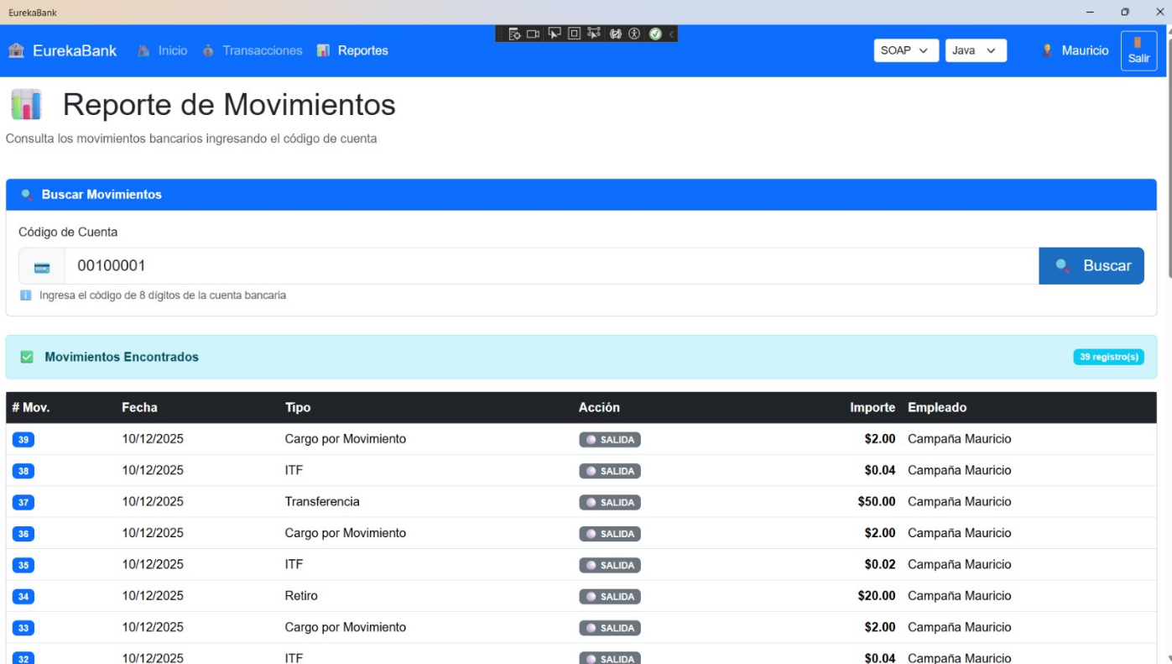

Figura 18. Cliente Web - Reporte de Movimientos

7.4. Cliente Móvil
Aplicación móvil desarrollada con Xamarin/MAUI que permite a los empleados bancarios realizar operaciones desde dispositivos Android. Optimizada para pantallas táctiles y uso en movimiento.

Características móviles
- Interfaz nativa optimizada para touch
- Diseño responsive que se adapta a diferentes tamaños de pantalla
- Soporte para Android desde una única base de código
- Operaciones bancarias disponibles en cualquier lugar

Capturas de pantalla
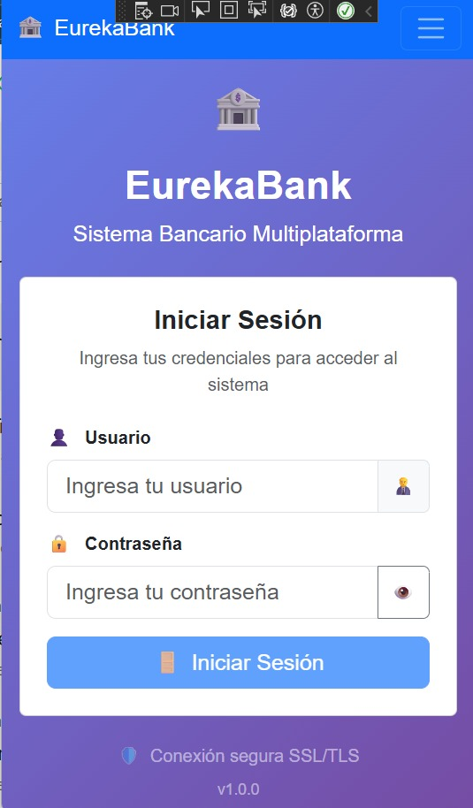

Figura 19. Cliente Móvil - Pantalla de Login
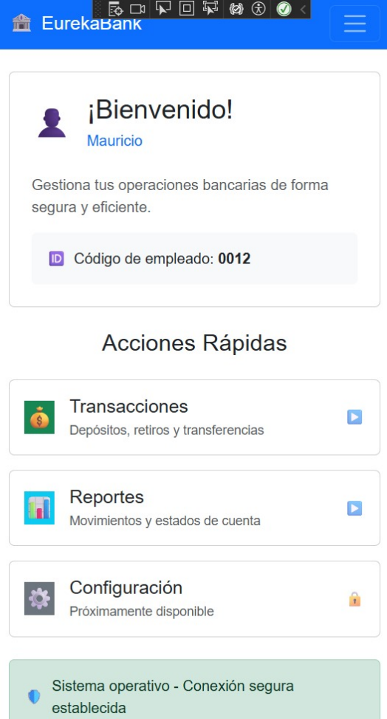

Figura 20. Cliente Móvil - Menú Principal
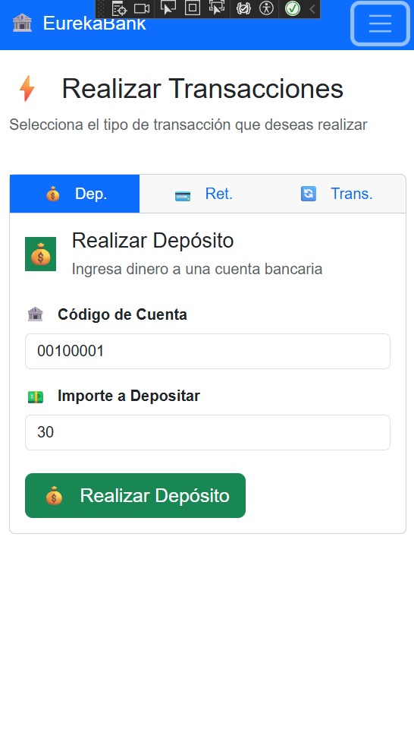

Figura 21. Cliente Móvil - Realizar Depósito
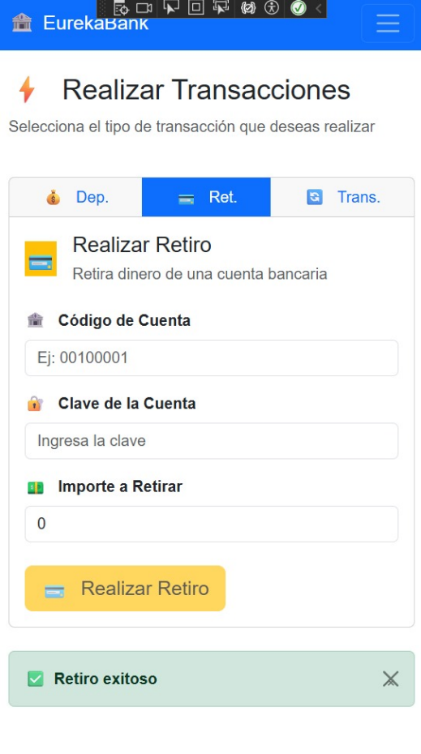

Figura 22. Cliente Móvil - Realizar Retiro
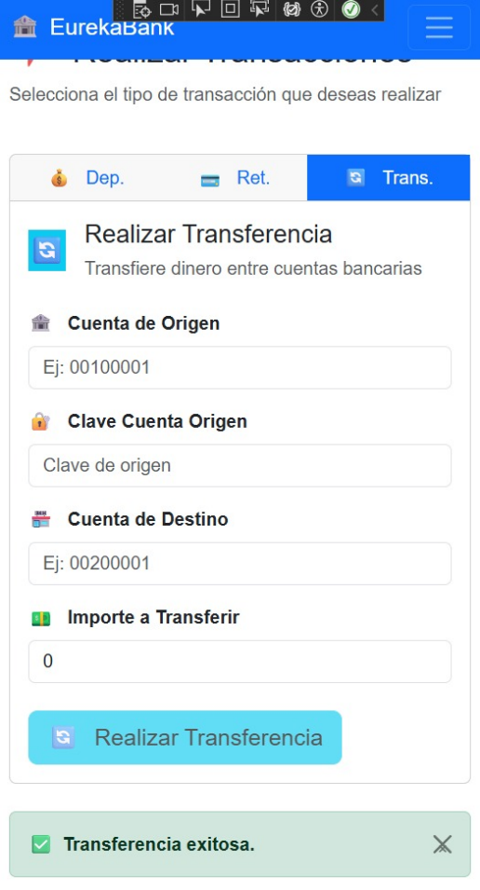

Figura 23. Cliente Móvil - Realizar Transferencia con mensaje exitoso
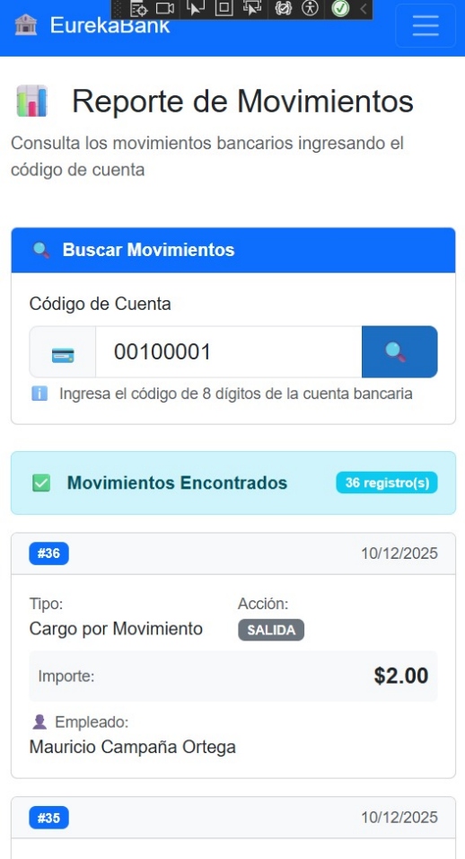

Figura 24. Cliente Móvil - Consultar Movimientos

8. CONCLUSIONES
- Se implementó exitosamente un sistema bancario completo basado en servicios web SOAP, demostrando la viabilidad y beneficios de la Arquitectura Orientada a Servicios (SOA) para aplicaciones empresariales complejas.
- La separación de responsabilidades en tres capas (Presentación, Lógica de Negocio y Datos) facilitó el desarrollo paralelo, el mantenimiento y las pruebas independientes de cada componente.
- El uso de patrones de diseño como DAO, DTO y Service Layer mejoró significativamente la calidad del código, facilitando su comprensión, mantenimiento y extensibilidad futura.
- La implementación de cuatro tipos de clientes diferentes (Consola, Escritorio, Web y Móvil) desde una única API de servicios web SOAP demostró la interoperabilidad y reutilización efectiva de la lógica de negocio.
- El despliegue de la base de datos MySQL en la plataforma cloud Railway garantizó alta disponibilidad, respaldos automáticos y escalabilidad, características esenciales para un sistema bancario en producción.
- La implementación de mecanismos de validación robustos y el cálculo automático de cargos bancarios (ITF, costos por movimiento) demostró que el sistema cumple con los requerimientos funcionales y no funcionales establecidos.
- El proyecto evidenció que SOAP sigue siendo una tecnología relevante y efectiva para sistemas empresariales que requieren contratos formales, tipado fuerte y compatibilidad con estándares WS-*.

9. REFERENCIAS
- Oracle. (2023). Jakarta EE Platform Specification. Oracle Corporation.
- W3C. (2007). SOAP Version 1.2 Part 1: Messaging Framework (Second Edition). World Wide Web Consortium.
- Microsoft. (2023). .NET Framework Documentation. Microsoft Corporation.
- MySQL. (2023). MySQL 8.0 Reference Manual. Oracle Corporation.
- Railway. (2023). Railway Platform Documentation. Railway Corp.
- Apache Software Foundation. (2023). Apache Tomcat 10 Documentation.
- Fowler, M. (2002). Patterns of Enterprise Application Architecture. Addison-Wesley Professional.
- Erl, T. (2005). Service-Oriented Architecture: Concepts, Technology, and Design. Prentice Hall.

